JavaEE试验15：Java Web MVC编程
- 实验大纲
- Java Web MVC模式
- MO层对象设计
- DAO层设计
- SO层设计
- CO层设计
- UIO层设计编程
- 实验目的
- 掌握MVC模式的实际应用。
- 掌握MOO，DAO，SO，CO，UIO层的编程和集成测试。
- 实验任务
- 公司域名：com.sap
项目名：erp
模块名:stock （库存模块）
根据公司域名和项目名确定各个层对象的包名.
- 编写数据库连接工厂类：ConnectionFactory, 有静态方法：
public static Connection getConnection() throws Exception
使用JNDI和数据库连接池取得连接并返回此连接。
连接SQL Servr 2000的Notrhwind数据库。
- 编写产品Model类：ProductModel, 封装产品表的产品编号，产品名称，产品单价，库存数量。每个属性一对get/set方法。
- 编写产品持久层DAO接口：IProductDao， 定义方法：
public List<OrderValue> getListBySearch(double lowPrice,double highPrice) throws Exception
取得单价在最低价和最高价之间的产品表的所有记录。
- 编写产品DAO接口实现类：ProductDaoImpl, 实现Dao接口IProductDao的所有方法.
- 编写DAO工厂类：DaoFactory,取得DAO接口的对象
public IProductDao createProductDao() throws Exception;
- 编写产品业务接口：IOrderService,有方法如下：
public List<OrderValue> getListBySearch(double lowPrice,double highPrice) throws Exception
取得产品单价在最低价和最高价之间的产品表的所有记录。调用DAO层接口和对象完成取得列表任务。
- 编写产品业务接口实现类：ProductServiceImpl, 实现产品业务接口IProductService定义的方法.
10.编写业务服务工厂类：ServiceFactory， 有静态方法取得业务产品业务接口对象。
11.编写产品主分发控制器Servlet：ProductMainController，其请求地址是:/product/tomain.do；功能：取得输入的最低价和最高价，转换为double类型，调用业务接口对象的方法，取得满足指定条件的产品列表，将列表保存到请求对象，转发到产品主页/product/main.jsp。
12.编写产品主页面：/product/main.jsp。
取得产品主分发控制器Servlet取得的产品列表，使用JSTL标记进行显示。
输入最低价和最高价，提交到产品控制器Servlet。页面显示效果如图：
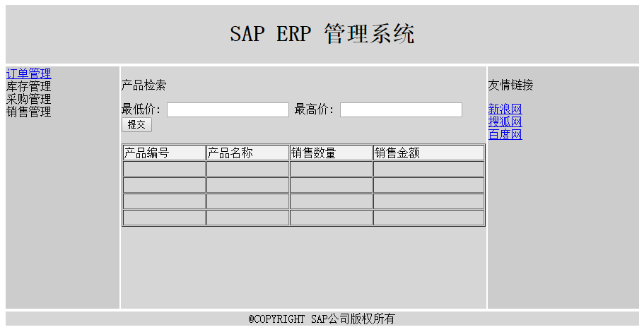
图1 产品检索和主页显示页面

